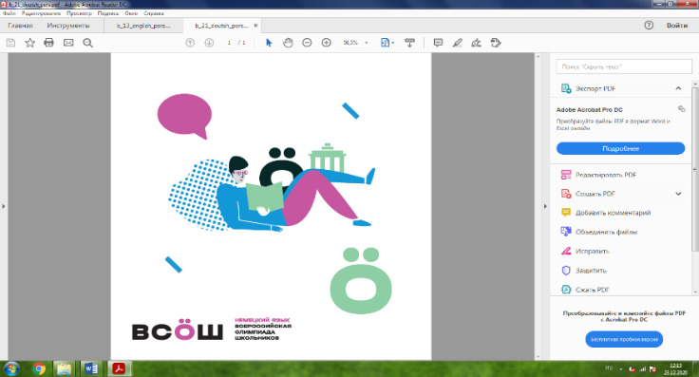**НЕМЕЦКИЙ ЯЗЫК**

**(олимпиадные туры 24, 25 января 2025 года в ФГБОУ ВО НГПУ)**

***Адрес: ул. Вилюйская, д. 28***

|  |  |  |
| --- | --- | --- |
|  | | **Место проведения** |
| **24 января (пятница)** | | |
| **12.00 – 13.00** | Регистрация участников олимпиады, рассадка,  инструктаж | I, II п. а.- учебный корпус № 1,  блок 5 |
| **13.00 – 16.00** | 1 олимпиадный тур (письменный) | I, II п. а.- учебный корпус № 1,  блок 5 |
| III п.а. - учебный корпус №1, блок 5– для сопровождающих.  ауд. 116 ИД - учебный корпус № 1, блок 4 – оргкомитет, врач. | | |
| **25 января (суббота)** | | |
| **12.00 – 13.00** | Регистрация участников олимпиады, жеребьевка, инструктаж | I, II п. а.– учебный корпус № 1,  блок 5 |
| **с 13.00**  *(70-72 мин на каждую группу*  *из 4-5 участников:* *60 мин/подготовка, 10-12 мин/презентация*) | 2 олимпиадный тур  (конкурс устной речи) | I, II п. а.– учебный корпус № 1,  блок 5 – для подготовки к конкурсу устной речи;  ауд. 427, ауд. 424 ФИЯ, учебный корпус №1, блок 4 – конкурс устной речи |
| IV п.а. - учебный корпус №1, блок 5– сопровождающие.  116 ИД - учебный корпус № 1, блок 4 – оргкомитет, врач. | | |
| ***Дистанционные процедуры*** | | |
| **04 февраля (вторник)** | | |
| **в течение дня** | Показ работ | <https://olymp54.ru> →Вход для  участников → Логин/пароль – по  инструкции (или на э/п участников) |
| **05 февраля (среда)** | | |
| **12.00 -13.00** | Разбор заданий | Ссылка для онлайн-подключения:  <https://vk.com/call/join/Zvb8YBnwwvUjj6IRaJDRPcxePjm8rkpYPtl_DoHJwPc> |
| **13.00 – 16.00** | Прием заявлений на апелляцию | <https://olymp54.ru> →Вход для  участников → Логин/пароль – по  инструкции (или на э/п [vseros@donso.su](mailto:vseros@donso.su) (**обязательно с вложением скан-паспорта!)** |
| **06 февраля (четверг)** | | |
| **12.00 – 13.00** | Апелляция | По ссылке:  <https://vk.com/call/join/TA1iSQToWivd9Xmab-PVL26lGinyZs1CUL3cQ09oFQk>  **(обязательное предъявление паспорта!)** |

**ВАЖНО!!!**

Выполнение олимпиадных работ гелевыми или капиллярными ручками с черными или синими чернилами. Запрещается использование ручек с красными

или зелеными чернилами, корректоров!

**В связи с длительной продолжительностью второго тура, участникам рекомендуется**

**иметь при себе сухой паёк!**